Hola nenes i nens!! Ens retrobem amb unes noves tasques !
Comencem !!
Tasca 1 Ens movem poc a poc o de pressa amb la música !
Prepareu una escombra i una baqueta, o un pal. A veure com us va ! Ben atents !!
https://youtu.be/BYmWELAtiMI

Tasca 2 Aqui us canto una cançó “La cançó de les mentides”
https://youtu.be/P_z_EtfVEXs Canta-la i escriu les mentides que hi falten !!
El pare va anar al mercat A comprar una , trau, trau
Li talla els quatre peus La burra arrenca a , trau, trau
I en troba un cirerer Carregat de , trau, trau
Li tira un cop de roc I en fa caure una trau, trau
Li cau l'ametlla al peu Li surt sang de , trau trau
De la sang que li va sortir En corren set rieres , trau, trau
Un mut cridava gent un cec que s’ho , trau trau
Pel mar corren conills Pels boscos les , trau, trau
Aquesta és la cançó La cançó de les , trau, trau
Qui la vulgui saber Que vagi a , trau, trau

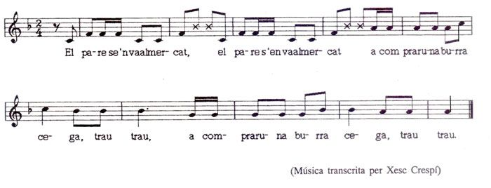
Tasca 3 Recordem les figures de negra (Ta) i les corxeres (ti ti) seguiu el vídeo i piqueu els ritmes que us proposen, amb les mans, les cames, els peus...
-El vídeo repeteix quatre vegades cada pantalla i entre la pantalla 1 i la següent també hi ha quatre temps (pulsacions). https://youtu.be/4vZ5mlfZlgk

Pots escriure alguns dels ritmes del vídeo en un paper. Si tens temps i en tens ganes !
Però estaria bé !

Tasca 4 Per acabar una altra cançó per cantar “Margarideta lleva’t de matí”
Us ho explico en el vídeo, l’apreneu afegint peces de roba ; samarreta, faldilla, sabates... https://youtu.be/g6NtwjGKOHA
Aquí us deixo un retallable per vestir a un noi i una noia. Sigueu polits i vigileu de no retallar les pestanyes per agafar la roba. Que us quedi tot molt bonic !!

Que us ha semblat el treball de música ?
Em sembla que podeu treballar, aprendre i passar-ho bé amb aquestes tasques, i recordeu que teniu temps per a fer-les durant quinze dies. Ja sabeu també que podeu enviar-me fotografies i algun vídeo curt . Si us és possible !!
Fins aviat ! cuideu-vos molt !!

